FRANZ

SCHUBERT

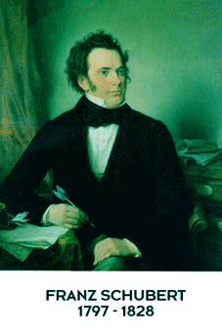

Kazalo

1. Uvod…………………………………………………………………1

2. Franz Schubert…………………………………………………….….2

2.1 Otroštvo………………………………………………………….….2 2.2 Schubert se posveti samospevom……………………………………….3.

2.3 Novi prijatelji ………………………………………………………4.

2.4 Selitev k prijatelju Schoberju………………………………………….5.

2.5 Revščina ……………………………………………………………5, 6.

2.6 Spolna bolezen……………………………………………………….7.

2.7 Mrakobno obdobje……………………………………………………8.

2.8 Gala koncert………………………………………………………….9.

2.9 Smrt…………………………………………………………………10, 11.

2.10 Nedokončana simfonija……………………………………………....12.

3. Dela…………………………………………………………………..13.

4. Povzetek………………………………………………………………14.

5. Literatura……………………………………………………………...15.

5.1 Knjige………………………………………………………………..15.

5.2 Internet………………………………………………………………15.

1. UVOD

V dobi klasike in romantike so mnogi skladatelji pisali izrazito osebno glasbo. Le redki pa so skladali tako prisrčno človeško kot Franz Peter Schubert. Mozartova glasba je čarobna, vendar o avtorju ne pove veliko; pri Haydnovi vemo, da gre za mojstra. Pri Schubertu pa je, kot da bi mu med delom kukali prek ramen in z njim delili najgloblja skladateljska razmišljanja.

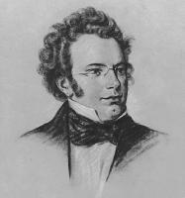

1. slika, Schubert

1.

2. FRANZ SCHUBERT

2.1 OTROŠTVO

Tega velikega avstrijskega skladatelja, ki se je rodil 31. januarja, leta 1797 v Lichenthalu predmestju Dunaja kot dvanajsti od štirinajstih**.** Imenovali so ga »zadnji med klasiki in prvi med romantiki«. Mama je bila iz Šlezije (služkinja), oče iz kraja, Staro mesto na Moravskem (učitelj). Njegov glasbeni talen je bil veliko upanje za številno družino. Glasbo se je začel učiti pri očetu in nekem predmestnem organistu. Ko mu je bilo 11 let je dobil štipendijo, ki mu ni omogočila le, da je postal pevček v cesarsko kraljevi dvorni kapeli, ampak tudi v državnem konviktu, ki so ga obiskovali otroci dunajskega meščanstva. V teh letih se je učil tudi pri Antoniu Salieriju, pomembni osebnosti takratnega Dunaja, ki je že bil v stiku z Mozartom in Beethovnom. Brez dvoma je prav on spodbudil Schuberta, da piše uverture in simfonije za šolske svečanosti, čeprav je uradno postal drugi violinist. Pet let, torej od leta 1811 dalje, je pri Salieriju študiral teorijo in kompozicijo. Takrat je napisal svoj prvi samospev *Agarina tožba* (1811), ki mu je sledila komorna glasba, odlomki opere, solistične glasbe, klavirska dela za štiri ročno igro in cerkvena glasba.

Leta 1812 Schubertova mati umre zaradi tifusa.Ko je njegov glas začel mutirati, leta 1813, je moral Schubert oditi iz zbora in misliti na prihodnost: takrat je vstopil v kolegij za izobraževanje učiteljev; v kolegiju za učitelje v Annagesse je Schubert nadaljeval s komponiranjem in končal prvo opero ***Hudičev letoviški gradič (Des Teufels Lustschloss)****,* ki jo je napisal med oktobrom leta 1813 in majem leta 1814. To delo, ki ga je dal v sodbo Salieriju, so uprizorili šele 1879 na Dunaju, mnogo let po skladateljevi smrti. Schubert je napisal prvo *Mašo v F-duru*. Oktobra leta 1814 je napisal po Goethejevem ***Fanstu***prvi pravi nemški samospev, ***Marjetica pri kolovratu (Gretchen am Sinnrad)***z »vrtinčasto« spremljavo, nad katero kroži otožna melodija. To je prvi v dolgem nizu samospevov. Novost je v dejstvu, da vokalne melodije ne spremlja glasba, ampak da obe nastopata kot ločeni celoti.

2. slika, Schubert star 19 let

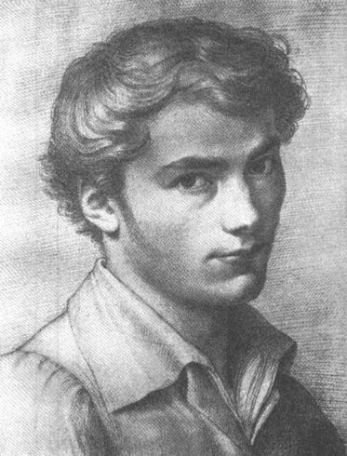

2.

2.2 SCHUBERT SE POSVETI SAMOSPEVOM

Od tedaj se je Schubert posvečal predvsem pisanju samospevov in komorne glasbe. Z izvajanjem pred maloštevilnimi poslušalci je stopal v stik z ljudmi in te bližine, ki jo je verjetno potreboval za spodbudo, mu cerkev ali scenska glasba ni omogočila. Nekateri izmed njegovih najlepših samospevov so iz leta 1815: na primer ***Neprestana ljubezen (Rastlose Lieb)*** in ***Vilinski kralj (Erlkonig)****,* oba po Goethejevih pesmih. Samo leta 1815 je Schubert napisal skoraj 150 samospevov.

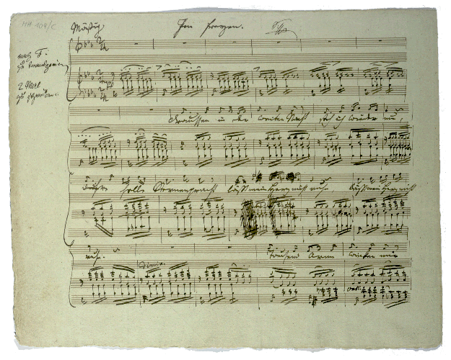

3. slika, rokopis

3.

2.3 NOVI PRIJATELJI

V naslednjih letih je bil zelo dejaven saj je zbral okoli sebe tri še posebej dobre prijatelje, ki so ga podpirali vse življenje: Josepha von Spauna, Franza von Schoberja (takrat sta bila študenta prava in oboževalca glasbe) in pevca Johanna Michaela Vogla, prvega, ki je občinstvu odkril prijateljeve samospeve. Schubert je kmalu napisal štiri ***singspiele****,* dve simfoniji – drugo in tretjo. Spaun je Goetheju poslal izbor glasbenih priredb, ki jih je napisal Schubert po pesnikovih besedilih, toda le-ta se ni zmenil zanje. Schubert pa je uradno stopil v dunajske salone in lahko rečemo, da se je njegova kariera res začela. Pridobiti si je moral samo še tehnično mojstrstvo na klavirju in to je počel tako, da si je kradel spanec z občudovanjem vredno vztrajnostjo in v tem času še posebej študiral sonatno obliko.

Leta 1816 je dokončal simfonijo številka 4. (kasneje imenovano Tragična), ki mu jo je narekoval turoben pogled na življenje. Preden se je soočil s pesmimi bratov Schleglov in uglasbil Schillerja, Klobstocka in Jacobija, je napisal **landlerje** in menuet ter dve **Salve regina** in **Stabot Mater.**

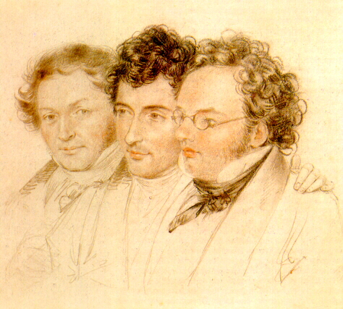

4. slika, Schubert s prijatelji

4.

2.4 SELITEV K PRIJATELJU SCHOBERJU

Istega leta 1816 je zapustil očetovo hišo in se naselil pri Franzu von Schoberju. Zadnja

skladba, ki jo je napisal doma, je bil Kvartet v E-duru .

V tem času se je izoblikovala tudi Schubertova predstava o samem sebi: za razliko od Mozarta in Beethovna je hotel biti samo skladatelj, saj je dvomil o svoji pianistični nadarjenosti (čeprav je študiral noč in dan). Ko se je naselil pri Schoberju, je napisal šest Sonat za klavir. 1817. je bilo odločilno leto v Schubertovem življenju: po zaslugi prijatelja Schoberja je spoznal dvornega pevca Johana Michaela Vogla. Z njim je začel izvajati svoje samospeve po dunajskih salonih. To je bil začetek >schubertijala<, večerov, o katerih se je na Dunaju veliko govorilo in so se pogosto odvijale pri odvetniku Leopoldu Sonnleithnerju, čigar sin je bil prijatelj mladega glasbenika. Na teh srečanjih je Schubert s težavo igral svoja dela (sodil je da so >pretežka<). V tem času je napisal sijajne samospeve, med njimi sta Smrt in deklica ter Smrt.

Eno od Schubertovih življenjskih razočaranj je povezano tudi z Ljubljano: njegova prošnja za mesto učitelja na tukajšnji glasbeni šoli je bila zavrnjena. Slavni pesnik Johann Wolfgang Goethe je ignoriral Schubertove čudovite uglasbitve njegovih pesmi.

2.5 REVŠČINA

Leta 1817 pa je moral Schubert, ki je bil na tesnem z denarjem, spet začeti delati kot pomožni učitelj na očetovi šoli. Julija 1818 je kot glasbeni učitelj začel učiti dve hčerki grofa Johanna Karla Esterhazyja , Marijo in Karolino, odšel je z njimi v poletno rezidenco v Zseliz na Ogrsko. Tu je našel gozdove, reke, vse, kar je govorilo njegovi duši in ga spodbujalo, da se je posvetil glasbi in skladateljevanju. V tem času se je zaljubil v Karolino in napisal nekaj slavnih samospevov, med njimi Samoto, Cvetlična pismo, Večerno ljubezen , Marijino sliko in nekaj klavirskih štiriročnih del (to je področje, na katerem ni imel tekmecev). Ko se je poleti 1818 vrnil na Dunaj, je napisal Sonato v A-duru za klavir in Kvintet za godala in klavir.

Toda če sodimo po skladateljevih delih, lahko rečemo, da je preživljal nemirno obdobju: ni se mu posrečilo dokončati oratorija-kantate Lazarus (napisal je prvo dejanje) in kvarteta v c-molu (Quartettsatz), še enega zares tragičnega dela. Morda je bil vzrok takratni politični položaj : avstrijski kancler Matternich je vladal s politiko zatiranja in vsemi oblikami cenzure proti liberalnega razumništva.

5.

14. junija 1820 se je v dunajskem Gledališču pri Koroških vratih dvignil zastor na predstavi Dvojčka, v kateri je pel prijatelj Vogel, toda uspeh je bil povprečen. Isto poletje so v gledališču An der Wien uprizoril Čarobno harfo, ki je bila sprejeta še hladneje. Vendar je to skladatelju omogočilo, da je šel prvič živet na svoje.

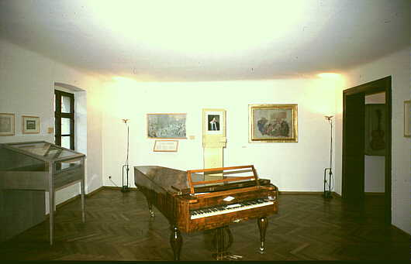

5. slika, klavir

Schubert, ki je bil nenavadno plah, je vedno redkeje pisal, njegova dela pa so izvajali čedalje bolj pogosto. V prvi polovici leta 1821 je napisal ducat samospevov, dve zborovski deli in nekaj plesov. Spomladi je šel skladatelj živet v središče Dunaja blizu Tiefer Grabna, kjer je nadaljeval s pisanjem samospevov po Goethejevih pesmih. Konec tega leta je pisal romantično opero Alfonso in Estrella in nejkaj del, ki niso takoj zaslovela, na primer Popotnik-fantazija in zelo slavno Osmo simfonijo imenovano Nedokončana, v b-molu, ki nosi datum 30. oktober 1822. Še danes ne vemo, zakaj je ni končal.

6.

2.6 SPOLNA BOLEZEN

Približno ob istem času je staknil spolno bolezen, kar je občutno upočasnilo njegovo ustvarjenje. Postal je siten in prepirljiv, tudi do najbolj zaupnih prijateljev; razšel se je z Voglom.

V letih 1821 in 1822 so se začeli bolj zanimati za Schuberta. Založnik Cappi in Diabelli sta v ločenih zvezkih izdala njegove samospeve: potem je bil na vrsti Vilinski kralj, ki mu je sledila Marjetica pri kolovratu ;36 valčkov je zbranih pa vsebuje 8 Klavirskih štiriročnih variacij.

Sauer in Leidesdorf sta leta 1823 objavila samospeve, potem pa še druga dela, zato je Schubert lahko spodobno zaživel, če že ne odobno. Toda rad je imel kavarne in restavracije, kjer se je srečeval z veselo družbo prijateljev in zapravljal vse, kar je zaslužil z glasbo.

Za kratkega življenja je napisal okoli tisoč del, doživel pa je le objavo kakih sto; veliko število so jih našli po njegovi smrti. Izdali so skoraj vse njegove samospeve, toda ***Mašo v As-duru***na primer, njegovo ***Misso solemnis****-* eno njegovih najbolj skrivnostnih in presenetljivih del- so natisnili šele leta 1875.

Leta 1823 je bil Schubert že hudo bolan. V obupu je napisal še ganljive samospeve, na primer ***Die schone Mullerin (Lepa mlinarica),***veličastna dela, kakršna je ***Sonata za klavirv a-molu,*** dramske skladbe na primer ***Škrat(Der Schratt)***– »sadove«, kot je zapisal, »moje zavesti o bolečini«-.

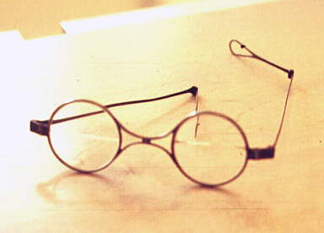

6. slika, očala

7.

2.7 MRAKOBNO OBDOBJE

Sledilo je zelo mrakobno obdobje: Schubert je bil slaboten in brez poguma, zato je podvomil, da bo lahko še kdaj ustvarjal. Potem je spet začel mrzlično delati, kar je skrbelo prijatelja Vogla, s katerim se je bil pobotal. S tem pevcem se je Schubert odpeljal na okrevanje v Steyr, Voglovo rojstno mesto. Skladatelj je tam pisal novo delo ***Bahač* *(Fierrabras)***libretu Josepa Kuprlwieserja, brata slikarja Leopolda, enega svojih najbližjih prijateljev. Poleti leta 1824 je spet služboval kot profesor pri grofu Esterhazju, na posesti, kjer se je zaljubil v Karolino. Brez dvoma je takrat napisal ***Fantazijo v f-molu******za klavir štiri ročno,***posvetilo pa je napisal šele leta 1828. Doživel je tudi veliko srečnih trenutkov, ko je spomladi in poleti odhajal s prijatelji na Štajersko in v Gradec, majhno in smejoče se mesto, ali v Salzburg, kjer je »častil« Mozartovega duha, ki še danes živi v tem mestu. Odšel je tudi na Haydnov grob v Železno (Eisenstadt).

8.

2.8 GALA KONCERT

Ob prvi obletnici Beethovnove smrti, 26. marca 1828, so priredili gala koncert Schubertovih del; čeprav je bil po besedah njegovih prijateljev uspeh velikanski, lahko vidimo, da v takratnih časopisih sploh ni govora o njem.

To se zdi neverjetno, če pomislimo, da je dunajski skladatelj samo v štirih letih pred tem napisal dva zelo dobro sprejet ***Godalna kvarteta v a-molu* in *v d-molu,* sedem samospevov**, za katerega je bil navdih pri branju knjige; *Gospe z jezera* od Walterja Scotta, ***Trie za klavir, violino in violončel, Simfonijo Gmunden- Gasteina****-*  ta se je izgubila in je nekoliko skrivnostna- ***Simfonijo v C-duru (Velika). Godalni kvartet v C-duru***in še en izreden **ciklus samospevov,** za katerega je sam povedal, da je zadovoljen z njim. V novejšem ***Godalnem kvintetu v C-duru*** daje skladatelj vtis –tedaj Beethovna ni bilo več med živimi- da želi tekmovati s tem vihravim glasbenikom iz Bonna.

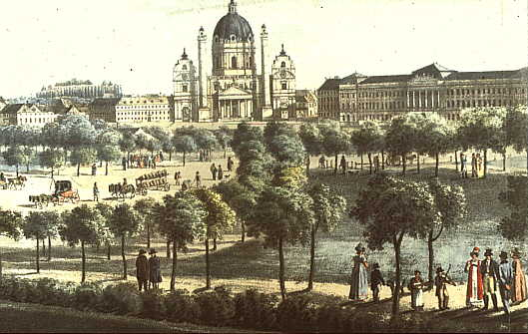

7. slika, park na Dunaju

9.

2.9 SMRT

Konec oktobra leta 1828 Schubert ni več mogel preživljati dni za delovno mizo, kjer bi bil rad poglobil rabo fuge in kontrapunkta. Po dolgotrajnih blodnjah, ki so jih prekinjali trenutki bistrosti, je 18. novembra umrl. Večer pred tem je dejal »Beethovna ni tukaj«.

Kaj ostaja danes od »Schubertovega obdobja«? Njegovi plesi izvirajo neposredno iz dunajske tradicije, iz Haydna, Mozarta in Beethovna; za Dunaju in tudi povsod drugod so bili še posebno priljubljeni **valčki.** Toda Schubertova dela niso nikoli preprosta in včasih celo neprekosljive vrhove.

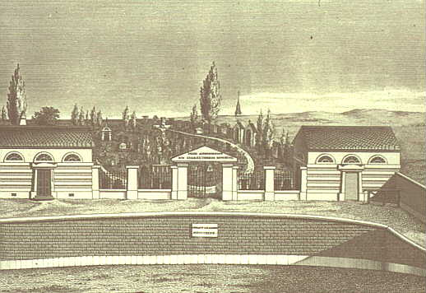

8. slika, pokopališče

10.

Leta 1814 je Schubert ustvaril romantičen samospev, toda njegov glasbeni okus je bil še raznolik: nagibal se je h gledališču in občudoval Glucka, Mozarta in Rossinja. Leta 1816 je obsojal celo čudaštvo Beethovna, ki ni ločil >tragičnega in komičnega<.Schubert je bil zelo

Občutljiv za zunajne vplive in v bistvu zvest dunajskemu klasicizmu; v prvih šestih simfonijah je odkrito uporabil motive in teme, figure in postopke, ki si jih je sposodil pri Haydnu in Mozartu in posvetil posebno pozornost le prvima dvema Beethovnovima simfonijama.

Zdi se skoraj neverjetno,da je bil Schubertovega življenja objavljen le smešno majhen del njegovega ogromnega opusa. Največjega in najbolj pristnega Schuberta so odkrili v romantiki, umetnostnem gibanju, kateremu po pravici pripada. Leta 1839 je Robert Schumann našel velik kup rokopisov, ki jih je shranil Schubertov brat: to je bila Simfonija v C-duru, ki jo je Skladatelj končal nekaj mesecev pred smrtjo. Mendelssohn jo je dal z velikim uspehom izvesti v Leipzigu.

11.

2.10 NEDOKONČANA SIMFONIJA

Decembra 1865, šest mesecev po premieri Wagnerjevega ***Ttristana in Izolde***je Johann Herbeck na Dunaju dirigiral Schubertovo simfonijo, ki so jo odkrili pri nekem starem skladateljevem prijatelju: to je znamenita ***Nedokončana***iz leta 1822, ki jo je morda hotel dokončati kasneje, preden se je navdušil za Beethovna. Vendar je v njej že razločno čutiti Schubertovo novost: uvodna tema, polna mrakobnega in nemirnega pričakovanja, se znova pojavi v razvoju po usodnem ritmu, ki ga Beethoven ni poznal. Izpeljava tematike je postala konstrukcija zamisel v trenutku koncentracije in vrinkov v diskurzu, ki jih krepi popolnoma nov nemir; ta je kasneje navdihnil skladatelje pozne romantike. Ekstatični konec andanta (in simfonije) kaže pot slovesa, popotnico potnika, ki se zaveda, da se je odpravil za zmeraj, čeprav šele čez leto ali dve.

Slavni in iskreni Schubertov izdih- »kdo lahko po Beethovnu stori še kaj?« - je našel odgovor prav v tej simfoniji: če že ni ustvaril nekaj več, je vsekakor napisal nekaj drugega, novega, a še vedno izjemnega.

12.

3. DELA: (okoli 1000 del)

* Opere (odrsko glasbeno delo s petim besedilom in inštrumentalno spremljavo)
* Singspieli ( vrsta opere z govorjenimi dialogi,sproščene vsebine oz. ljudske narave)
* Zborovska dela
* Cerkvena glasba
* Prek 600 samospevov (skladba za glas in glasbilo, navadno za klavir, med njimi tudi: Lepa mlinarica, Zimsko potovanje, Labodji spev, Divja rožica, Postrv, Lipa, Smrt in deklica, Marjetka ob kolovratu, Popotnik, Ave marija)
* 9 simfonij (orkestralna skladba, navadno v štirih stavkih), od teh je osem ohranjenih
* Komorno glasbo
* 14 godalnih kvartetov, godalni kvintet, 2 klavirska tria, klavirski Kvintet, Forellenquntett (kvartet postrvi)
* Oktet
* Dvo- in štiriročna klavirska dela
* …

13.

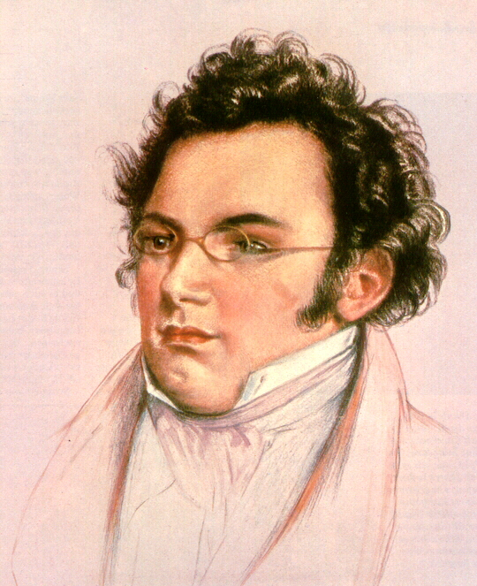

4. Franz Schubert (1797- 1828)

|  |  |  |
| --- | --- | --- |
| LETO | STAROST |  |
| 1797 | O | **Rojen 31. januarja v takratnem predmestju Dunaja v Lichtentalu. Mama je bila iz Šlezije (služkinja), oče iz kraja Stare mesto na Moravskem (učitelj).Mali Franz je bil zelo glasbeno nadarjen, igranje klavirja se je učil pri svojem bratu.** |
| 1808 | 11 | **Franz je sprejet med cesarske dečke pevce, zasede prosto mesto v dunajskem mestnem konviktu in obiskuje gimnazijo. Eden od njegovih učiteljev je tudi Antonio Salieri. Nastajajo prve kompozicije.** |
| 1812 | 15 | **Schubertova mati umre zaradi tifusa. Leto kasneje zapusti konvikt in obiskuje seminar za učitelje.** |
| 1813 | 16 | **Schubert komponira svojo 1. simfonijo.** |
| 1814 | 17 | **Schubert postane šolski pomočnik pri svojem očetu. 16.oktobra izvedejo njegovo prvo mašo v lichtentalski cerkvi. Franz se zaljubi v pevko maše Therese Grob. (Ker se ji zdi prereven, se kmalu poroči z drugim.)** |
| 1815 | 18 | **Schubert komponira svoje znane pesmi (npr. Vilinski kralj), simfonije, godalni kvartet in klavirske skladbe.** |
| 1816 | 19 | **Schubert zaprosi za mesto direktorja na ljubljanski glasbeni šoli, vendar ga odklonijo, ker ne obvlada nobenega pihala.** |
| 1819 | 22 | **Nastane pesem Postrv in nato še godalni kvartet Postrv. V tem času si Schubert pridobi mnogo prijateljev, ki mu pomagajo preživeti in poskrbijo, da na Dunaju zaslovi. Proti volji svojega očeta neha službovati v šoli.** |
| 1822 | 25 | Pri bogatih meščanskih družinah postanejo moderne schubertiade (druženje in ustvarjanje umetnikov).  **Napiše svojo najbolj znano simfonijo – Nedokončana.** |
| 1823 | 26 | **Zaradi hude bolezni ves maj preživi v bolnici. Tudi tu sklada in tako nastane ciklus pesmi Lepa mlinarica.** |
| 1827 | 30 | **Nastane drugi ciklus njegovih pesmi Zimska popotovanja.** |
| 1828 | 31 | **Izvede svoj prvi in edini koncert s svojimi kompozicijami in doživi velik uspeh.**  **Zboli za tifusom in 19.novembra umre.**  **Pokopljejo ga na Dunaju na istem pokopališču, kot je pokopan njegov velik vzornik Ludwig van Beethoven.** |

DELA: (okoli 1000 del)

* Opere (odrsko glasbeno delo s petim besedilom in inštrumentalno spremljavo)
* Singspieli ( vrsta opere z govorjenimi dialogi,sproščene vsebine oz. ljudske narave)
* Zborovska dela in Cerkvena glasba
* Prek 600 samospevov (skladba za glas in glasbilo, navadno za klavir, med njimi tudi: Lepa mlinarica, Zimsko potovanje, Labodji spev, Divja rožica, Postrv, Lipa, Smrt in deklica, Marjetka ob kolovratu, Popotnik, Ave marija)
* 9 simfonij (orkestralna skladba, navadno v štirih stavkih), od teh je osem ohranjenih
* Komorno glasbo, 14 godalnih kvartetov, godalni kvintet, 2 klavirska tria, klavirski Kvintet, Forellenquntett (kvartet postrvi)
* Oktet
* Dvo- in štiriročna klavirska dela

5. LITERATURA

5.1 KNJIGE:

- Honolka, Kurt, Svetovna zgodovina glasbe, Mladinska knjiga: Ljubljana, 1983

- Kohler, Luis, Klavier Schule, Roder: Leipzig, 1969

- Konte, Breda, Schubert, Milan Matos: Ljubljana, 1995

- …

5.2 INTERNET:

* <http://w3.rz-berlin.mpg.de/cmp/schubert.html>
* <http://www.classicalarchives.com/schubert.html>
* <http://home1.swipnet.se/~w-18046/dschub.html>
* <http://www.classical.net/music/comp.lst/schubert.html>
* <http://www.aeiou.at/schubert.htm>
* <http://sl.wikipedia.org/wiki/Franz_Schubert>
* …

15.